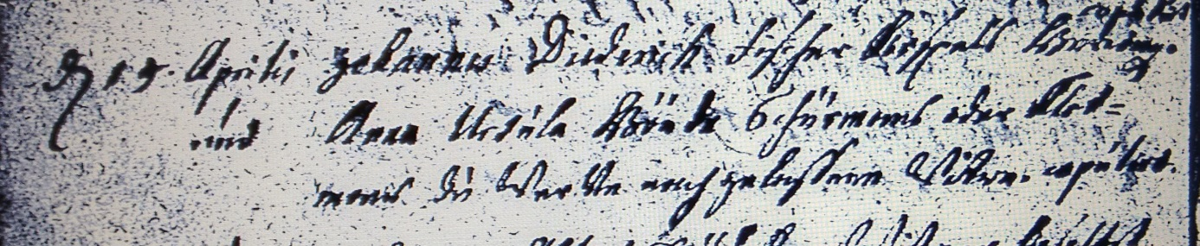

Kirchenbuch Heeren 1718; ARCHION-Bild 3 in „Trauungen 1716 – 1819“
Abschrift:
„den 15 Aprilis Johann Diederich Fischer Kirspels Herringen und Anna Ursula Hörde Schürmanns oder Klotmans in Werve nachgelassenen Wittwe copuliret“.

